Руководство оператора

1. Прежде всего необходимо установить ПО «GMESH-1.0»: Запустить программу инсталляции ПО «GMESH-1.0» (файл Setup.exe). В окне мастера установки выбрать «Далее». В окне выбора папки для установки задать папку (диск и каталог, куда будет установлено ПО «GMESH-1.0»). Нажать «Далее». В окне подтверждения установки снова нажать «Далее». По завершению установки закрыть окно, нажав «Закрыть»;

2. Для формирования исходных данных нужно следовать одному из следующих алгоритмов:

2.1 ввести данные из файла формата .xml, так же можно воспользоваться тестовой базой, которая располагается в папке GMESH_1.0\Project\Test base. Для этого нужно левой кнопкой мыши кликнуть по кнопке <<Open>> и выбрать нужный файл;

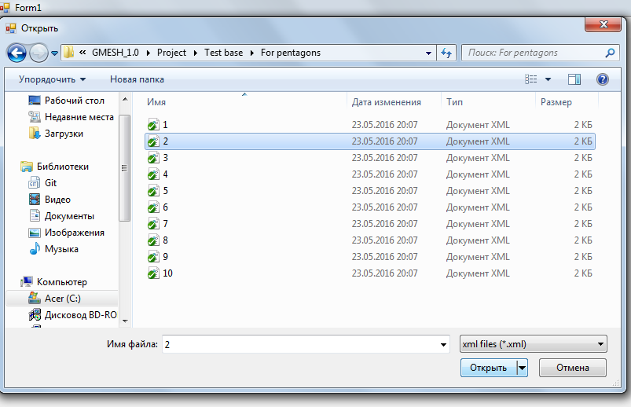

2.2 либо построить при помощи пользовательского интерфейса следуя следующему алгоритму:

a) для того чтобы построить вершину необходимо кликнуть левой кнопкой мыши по рабочей области формы;

б) когда число созданных вершин равно трём, они автоматически(последовательно согласно их номерам) соединяются отрезками( первая соединяется с последней);

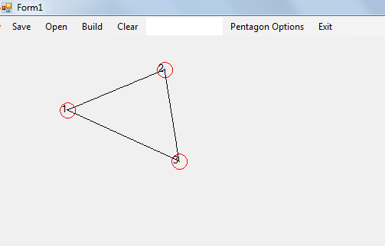

в) для удаления вершины необходимо дважды кликнуть по ней, перерисовка произойдет автоматически( при помощи отрезков);

г) после добавления вершины автоматически произойдет построение отрезков из новой вершины в первую и последнюю( при количестве вершин больше 2ех);

д) для того чтобы поменять местоположение вершины необходимо дважды кликнуть левой кнопкой мыши и удерживая перетащить в нужную точку формы;

е) для изменения типа кривой нужно кликнуть правой кнопкой мыши по кривой, она подсветится и появится меню, со списком возможных кривых, необходимо левой кнопкой мыши кликнуть по желаемому типу.

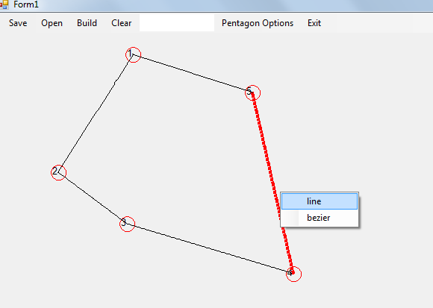

3. Для сохранения созданного многоугольника нужно нажать на кнопку <<Save>> и указать путь сохранения и имя файла;

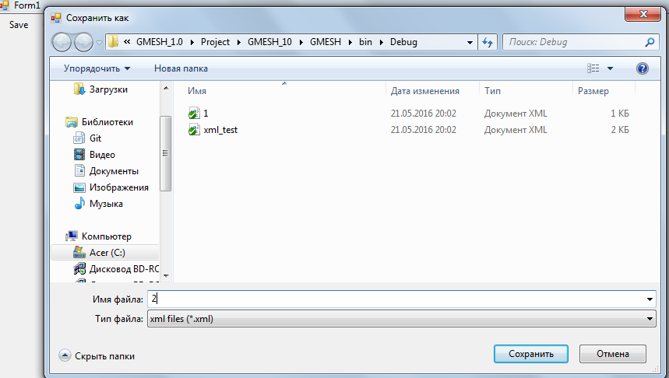

4. Для построения сетки на четырехугольниках и треугольниках необходимо после построения многоугольника кликнуть левой кнопкой мыши по кнопке <<Build>> произойдет построение и отрисовка сетки.

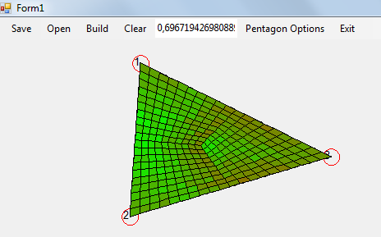

В текстовом поле выводится значение качества сетки, чем оно ближе к 1 тем качественнее сетка. Цвет ячейки позволяет определить визуально качество ячеек, чем зеленее тем качество ячейки выше, если цвет ближе к красному, значит ячейка низкого качества.

5. Для построения сетки на пятиугольнике необходимо после построения пятиугольника кликнуть по кнопке <<Pentagon Options>> и в появившемся меню кликнуть левой кнопкой мыши по декомпозиции при помощи которой произойдет построение сетки;

5.1 при нажатии на кнопку <<Decompose on triangles>> пятиугольник декомпозируется на 5 треугольников;

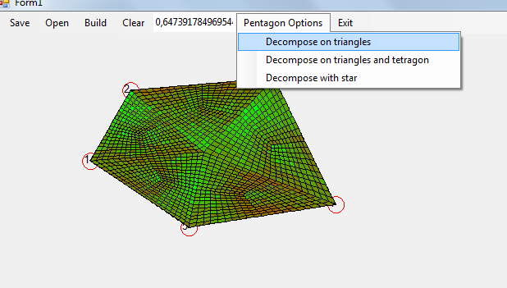

5.2 при нажатии на кнопку <<Decompose on triangles and tetragon>> пятиугольник декомпозируется на треугольник и четырёхугольник;

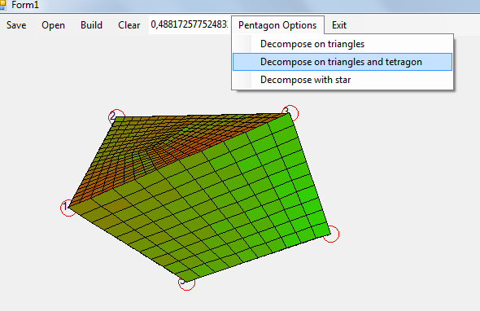

5.3 при нажатии на кнопку <<Decompose on triangles and tetragon>> пятиугольник декомпозируется на 3 треугольника и четырёхугольник;

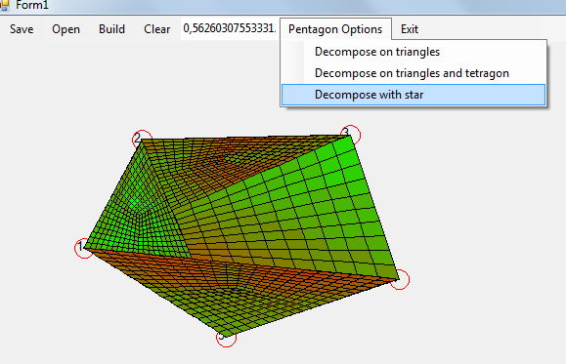

6. Для очистки рабочей области формы необходимо кликнуть левой кнопкой мыши по кнопке <<Clear>>;

7. Для выхода из приложения необходимо кликнуть левой кнопкой мыши по кнопке <<Exit>>.